E1 Ohjelmistoprojektin toiminnallinen kuvaus – (template)

Käytämme ketteriä(agility) tyyppisiä kehitysmenetelmiä riskien minimoimiseksi jotta osaamme reagoida nopeasti muuttuviin malleihin ja vaihtaa projektin suuntaa niin halutessamme. Alkuperäinen idea on tietenkin lähteä rakentamaan valmista tuotetta alusta alkaen ja toimimme viikon iteraatioissa. Jokaisen iteraation lopulla määrittelemme projektin aikataulun seuraavat tavoitteet ja dokumentaation uudestaan. Tällä tavalla toimimalla menemme toiminnallisuus edellä ja saamme nopeasti käytännön tason oppimista ja pääsemme töihin suoraan ilman isoa määrää esitieto dokumentointia. Tämä ei tarkoita etteikö dokumentaatiota olisi vaan käytännössä dokumentaatiota tehdään kokoajan ohjelmistoprojektin edetessä.

Aiomme käyttää prototyyppimallia ohjelmistoprojektissamme. Peliprojektin kehityskaari menee suurin piirtein tähän suuntaan:

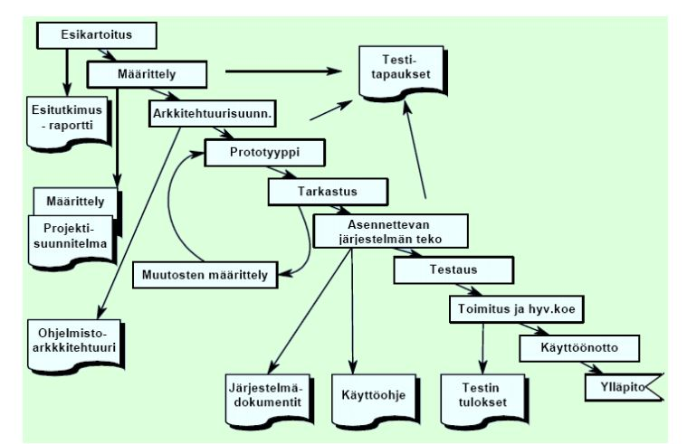

Tämä malli mahdollistaa useiden prototyyppien tekemisen ja projektin muuttamisen koko elinkaaren ajan.

Alkuperäinen suunnitelma on roguelike bossrush tyylinen peli yhdellä vihollisella. Agility tyyppisten menetelmien takia projekti voi vaihtaa suuntaa niin halutessamme ja kun ensimmäinen tavoite on saavutettu määrittelemme projektin tavoitteet taas uudestaan.

Ensimmäiset vaiheet projektissa on :

1. Hahmonluonti ja animaatio
2. Liikkeet (Liikkuminen, ammunta)
3. Muuttujat. (esim. Pelipisteet ja elämäpisteet)
4. Vihollisen suunnittelu
5. Kartan rakennus ( grafiikka suunnittelun aloitus )
6. Törmäyksen (hitboksin havaitseminen)
7. Kolmannet asiat (esim kolikot, powerupit)
8. Testaaminen ja pelaaminen.

Lähteet:

Kuva 1:

https://www.theseus.fi/bitstream/handle/10024/7469/maatta_tiina_rautio_pirkko.pdf;jsessionid=066B7C42344A3AB01263A1FFC5DCB0C6?sequence=1#%5B%7B%22num%22%3A53%2C%22gen%22%3A0%7D%2C%7B%22name%22%3A%22XYZ%22%7D%2C125%2C404%2C0%5D